|  |  |  |
| --- | --- | --- |
| SỞ GIÁO DỤC VÀ ĐÀO TẠO HÀ NỘI **CỤM TRƯỜNG THPT HK - HBT**     |  | | --- | | **ĐỀ CHÍNH THỨC** | | KỲ THI CHỌN HỌC SINH GIỎI CỤM LỚP 10NĂM HỌC 2022 - 2023Môn thi: VẬT LÝThời gian làm bài: *120 phút* *(Đề thi có 02 trang)* |

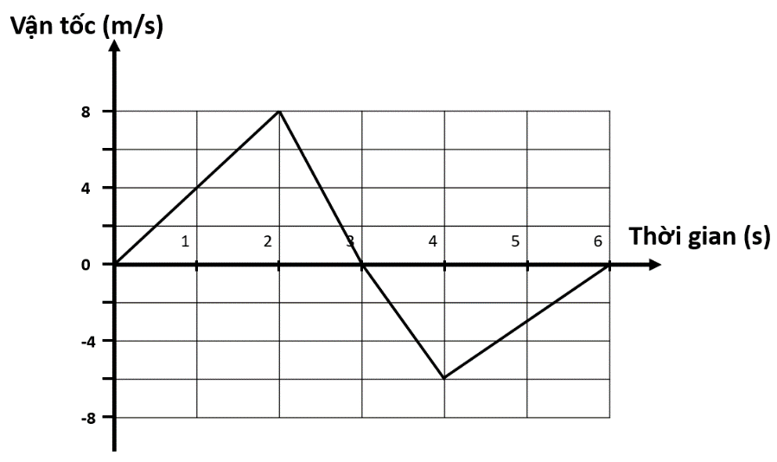**Bài I** (4,0 điểm)

Một vật nhỏ có khối lượng m = 0,5 kg chuyển động thẳng mô tả bởi đồ thị vận tốc – thời gian như hình vẽ bên.

1. Mô tả chuyển động của vật tại các giai đoạn
2. Tìm gia tốc lớn nhất vật đạt được
3. Tìm độ dời sau 6 s tính từ vị trí ban đầu vật.
4. Tính công của ngoại lực tác dụng lên vật trong hai giây đầu chuyển động.

**Bài II** (5,0 điểm)

1. Một vận động viên nhảy dù trải qua 4 giai đoạn rơi (khi trời không có gió): Mới nhảy - Ổn định vận tốc - Bật dù - Ổn định vận tốc và tiếp đất. Em hãy dự đoán sự biến đổi tốc độ của vận động viên này trong từng giai đoạn.

2. Một chiếc xe đang chuyển động trên mặt đường nằm ngang với vận tốc *v* thì bị hãm phanh với lực hãm không đổi. Gọi khoảng hãm *s* là quãng đường từ lúc hãm đến lúc dừng, ta có khoảng hãm tương ứng với vận tốc của xe trước khi hãm theo bảng sau:

|  |  |  |  |  |  |
| --- | --- | --- | --- | --- | --- |
| *v (m/s)* | 8 | 16 |  | 32 |  |
| *s (m)* |  | 24 | 54 |  | 121,5 |

a. Lập mối liên hệ giữa khoảng hãm s và vận tốc v.

b. Hãy hoàn thiện bảng kết quả trên.

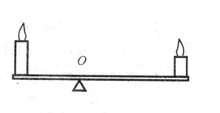**Bài III** (5,0 điểm)

1.Trên mỗi đầu của một thanh đồng chất, tiết diện đều có gắn một ngọn nến đang cháy và điểm tựa O vừa đủ để giữ thanh gỗ thăng bằng như trên hình. Nếu hai ngọn nến cháy với cùng tốc độ, các giọt nến chảy xuống đất thì sau một khoảng thời gian, thanh sẽ nghiêng về bên nào? Giải thích ngắn gọn.

2. Trong ngày có nắng, chỉ có một cái thước dài, hãy mô tả phương án đo được chiều cao một cây to mà không phải trèo lên cây.

**Bài IV** (5,0 điểm)

Một súng bắn đinh bằng khí nén nạp đinh dài 3cm, khối lượng m = 5g bắn ra với vận tốc đầu 100m/s.

1. Dùng máy trên bắn vuông góc vào một khối gỗ dày và mềm gắn cố định thấy đinh ngập vừa hết vào gỗ.Tìm lực cản trung bình của gỗ.

2. Đặt khối gỗ trên có M = 0,5kg trên mặt bàn nằm ngang trơn nhẵn.Bắn đinh theo phương song song với mặt bàn đi qua trọng tâm khối gỗ. Với lực cản trung bình như trên thì đinh ngập được bao nhiêu?

**- - - - - - - - - - Hết - - - - - - - - - -**

Họ và tên thí sinh:...............................................Số báo danh:.........................................

|  |  |
| --- | --- |
| Chữ kí CBCT 1: ......................................... | Chữ kí CBCT 2: .......................................... |

|  |  |  |  |  |  |  |
| --- | --- | --- | --- | --- | --- | --- |
| SỞ GIÁO DỤC VÀ ĐÀO TẠO HÀ NỘI **CỤM TRƯỜNG THPT HK - HBT**     |  | | --- | | **HƯỚNG DẪN CHẤM** | | | | KỲ THI CHỌN HỌC SINH GIỎI CỤM LỚP 10NĂM HỌC 2022 - 2023Môn thi: VẬT LÝ | | |
| **Bài** | **Nội dung** | | **Điểm** |
| **Bài I**  **(5,0 đ)** | 1. Mô tả  Giai đoạn từ 0s đến 2s: Vật chuyển động thẳng nhanh dần đều vận tốc theo chiều dương  Giai đoạn từ 2s đến 3s: Vật chuyển động thẳng chậm dần đều vận tốc theo chiều dương  Giai đoạn từ 3s đến 4s: Vật chuyển động thẳng nhanh dần đều vận tốc theo chiều âm  Giai đoạn từ 4s đến 6s: Vật chuyển động thẳng chậm dần đều vận tốc theo chiều âm  2. Vật thu được gia tốc lớn nhất ở giai đoạn đồ thị có độ dốc lớn nhất: a = 8m/s2.  3. Độ dời sau 6s: d = 3.8/2 – 3.6/2 = 3m (tính theo diện tích các tam giác)  4. A = $\frac{1}{2}mv_{2}^{2}$- $\frac{1}{2}mv_{0}^{2}$ = 16J | | 0,5  0,5  0,5  0,5  1,0  1,0  1,0 |
| **Bài II**  **(5,0 đ)** | 1. Mô tả:  - Mới nhảy: Chuyển động nhanh dần  - Ổn định: Tốc độ không đổi  - Bật dù: Chuyển động chậm dần  - Ổn định và tiếp đất: Tốc độ không đổi  2. a. Lập được mối liên hệ: s = - v2/2a vì chuyển động chậm dần đều nên a < 0.  b. Điền bảng:   |  |  |  |  |  |  | | --- | --- | --- | --- | --- | --- | | v (m/s) | 8 | 16 | 24 | 32 | 36 | | s (m) | 6 | 24 | 54 | 96 | 121,5 | | | 0,5  0,5  0,5  0,5  1,0  4*0,5 |
| **Bài III**  **(5,0 đ)** | 1. Ban đầu cây nến to có P1 và d1, cây nến nhỏ có P2 và d2  Thanh cân bằng có *P1d1 = P2d2*  *Sau khoảng* thời gian t cả 2 cây nến cùng mất trọng lượng P  M1 = (P1 - P)d1 = P1d1 - Pd1  M2 = (P2 - P)d2 = P2d2 - Pd2  Vì d1 < d2 nên M1 > M2  Cây nến to đi xuống  2. Đặt chiếc thước thẳng đứng và đánh dấu bóng B'C' của nó và bóng BC của cái cây. Từ cặp tam giác đồng dạng ta có AB = (A'B'.BC)/B'C' | | 0,25  0,5  0,5  0,5  0,5  0,5  0,25  1,0  1,0 |
| **Bài IV**  **(5,0 đ)** | **1**. Áp dụng định lí động năng:  Tìm được Fc =  2. Áp dụng định luật bảo toàn động lượng cho va chạm mềm:  Sử dụng định luật bảo toàn năng lượng ta có:  Tìm được s’ = 2,96cm | | 1,0  1,0  1,0  1,0  1,0 |